Mal

Hovedområde | Økonomistyring – budsjettdata i hovedbok
Aktivitet | Kontrollere at det er anlegg bokført iht. prosjektavtale
Risiko i  regnskapet | Feil bruk av bidragsyters midler
Hyppighet | Minimum hvert tertial
Utfører | Torgeir Pedersen
Ansvarlig | Økonomiavdelingen
Tilbakemelding | Mail til enhetene

Beskrivelse kontrollhandling:

Gå på spørring bilag og åpne browser «BOA 11 Utstyr»:

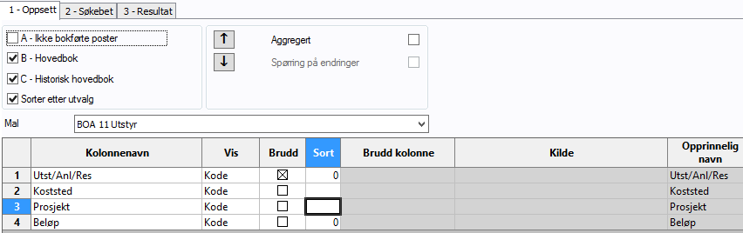

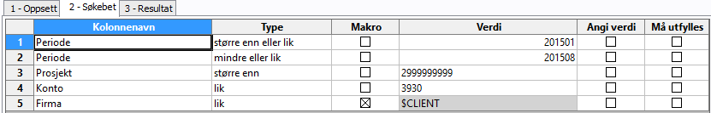

Trekk sammen resultatet og kopier til Excel. Kopier så resultatet uten å trekke det sammen og kopier til et annet ark i samme fil. Ta utgangspunkt i sistnevnte ark og bruk funksjonen finn.rad til å hente koststed og prosjektnr. til hvert enkelt utstyr i førstnevnte ark. Sorter på enhet etter å ha brukt Data-Tekst til kolonner for å finne enhet fra koststed.

Send ut liste til enhetene og be om forklaring (enten «Iht. avtale» eller «omposteres»).

